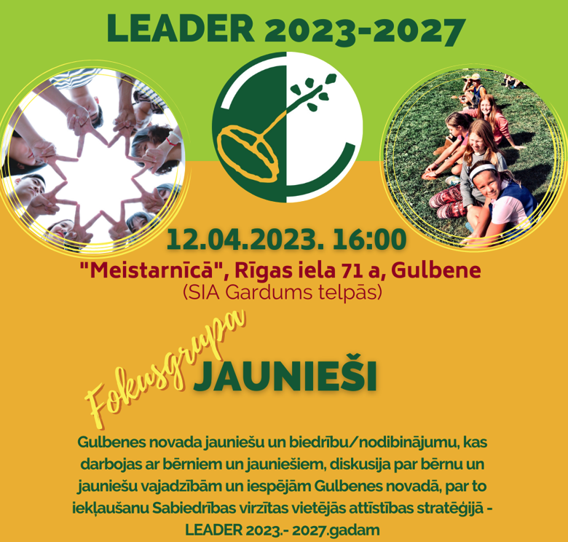

Fokusgrupas “JAUNIEŠI” apkopojums.

Kas nepieciešams, lai jaunieši atgriestos dzīvot Gulbenes novadā (kopumā uz laukiem)? :
- GRIBA.
- Dzīvesvietas (2) (Gulbenes novadā nav kur DZĪVOT).
- Darba vietas (2).
- Konkurētspējīgs atalgojums (2).
- Prakses vietas.
- Attīstīta sporta infrastruktūra (t.sk., ekstrēmie sporta veidi, BMX, skeitparks).
- Transporta iespējas.
- Atbalsta iespējas studējošiem jauniešiem.
- Atbalsts neformālām jauniešu grupām (pašvaldībā).

Jauniešu paustās aktivitāšu idejas:
- Starppaaudžu sadarbības veicināšana (jaunieši organziē un vada nometnes senioriem).
- Meža pārgājiens ar sēņošanu un to pagatavošanu.
- Mākslas plenēri. Māksla- pilsētvides grafiti, ūdenstorņa apgleznošana + interesanti bonusi.
- Dažādu sporta veidu turnīri (vēlams, kopīgi, bet dalīti pa vecuma grupām).
- Aktivitātes, kas attīsta altruismu un filantropiju.
- Nometņu organizēšana- ārā dzīve, aktīvs dzīvesveids.
- Izdzīvošanas nometnes (piemēram, Pazudis Kalnī).
- Tikšanās ar harizmātiskiem jauniem cilvēkiem (influenceri, u.c. profesiju pārstāvji).
- Nometne/ diskusija/ aktivitāte par civilo aizsardzību (situācijas simulācija).
- Izsludināt nacionālā līmenī pieteikumu uz atlasi “Gulbenes jaunieši” (Izsūtīt informācijas paku par aktivitātēm, iespējām un citu piedāvājumu pieejamību Gulbenes novadā (t.sk., par dzīvošanas un darba iepsējām, pasākumiem, u.tml.).
- Diskusija “Kā izkāpt no konforta zonas/ pārvarēt bailes!”.
- Diskusija “Kā (iz)dzīvot?”- tiem, kas beiguši skolu, augstskolu- kā uzsākt patstāvīgu dzīvi: rēķinu maksāšana, automašīnas un cita īpašuma iegāde, mājvietas atrašana, u.tml.
- Diskusija “Kā iegūt naudu?”.
- Diskusija “Kā iegūt darbu, ja Tev nav pieredzes?”.
- Izveidot jauniešu teātri.
- Ekspedīcija “3 dienas apkārt Lejasciemam”.
- Pasākums “izbrauciens ar laivām pa Gauju” + pētniecības aktivitātes “Kāpēc izveidojušies ciemati pie Gaujas?”
- Nometene “Izdzīvošana uz Gaujas”.
- Pasākums “Pārogo jaunatnes darbinieku!” (ogas lasa ar rokām!)
- Netradicionālās sporta spēles.
- Dažādu sporta veidu nakts turnīru organizēšana.
- Pēc pasākumiem organizēt balles (var būt tematiskas).

Vides nodrošinājums aktivitāšu nodrošināšani un brīvā laika pavadīšanai:
- Publiska čila vieta – gan ārā (lapene, nojume), gan iekštelpās, kas pieejama arī ārpus darba laika (ārpus jauniešu centriem, līdzīgi kā darbojās Lokāls Siltumnīca).
- “Siltumnīcas” tipa vieta (“Lokāls Siltumnīca”).
- Pludmales piknikošanai (peldvietas/pludmalas/ pikniku vietas).
- Auto entuziastu kluba māja.
- Jauniešu radio.

Nosacījumi labai aktivitāšu norisei:
- regulāra informācijas nosūtīšana skolēnu pašpārvaldēm – iesaistīt dažādās aktivitātēs, pasākumu plānošanā un īstenošanā, lēmumu pieņemšanā.
- skolēnu pašpārvaldē iesaistīt vairāk lauku jauniešus no pagastiem, nodoršināt to aktīvu darbība pašpārvaldē (arī attālināti).

Diskusija:

- Patlaban Gulbenes novadā bērniem un jauniešiem (līdz vidusskolas pēdējai klasei) ir daudz iespēju un piedāvājumu. Ipaši daudz piedāvājumu ir Gubenes pilsētā.
- Mazāk kvaliatīva piedāvājuma ir studējošiem jauniešiem un tiem, kas beiguši studijas.
- Jauniešu centri ar savu piedāvājumu un piedāvātajām iespējām ir samazinājuši PAŠU JAUNIEŠU VĒLMI DOMĀT, DARĪT UN AICINĀT LĪDZDARBOTIES VIENAUDŽUS. Šis patstāvīgi pieejamais piedāvājums mazina gan aktivitāti, gan interesi.
- Ir jāskatās no kā nāk iniciatīva. Ja to dara ieinteresēta kopa, tad tas ir jēgpilni! Ja to iniciē pieaugušie vai kādas iestādes darbinieki- tas nebūs jēgpilni un “nedzīvos”!
- Piedāvājums ir vairāk pieaugušo izdomāts un prasa noteiktus rezultātus/
- Jauniešiem ir nepieciešamas tikšanās vietas, kas darbojas ārpus jauniešu centru un līdzīgu iestāžu darba laika un brīvdienās! SAVA TELPA!
- Jauniešu centros gan Gulbenē, gan novadā ir daudz “mazo” jauniešu un bērnu, kuriem ir citādas intereses! Nav iespējams “vecajiem” jauniešiem rast telpu sev un savām darbībām, jo viņu intereses nesaskan ar “mazajiem”jauniešiem un bērniem. Būtībā, būtu jābūt iespējai nodalīt “vecākos” jauniešu no “mazajiem”un bērniem!
- Ir jāsakārtoto aktīvās atpūtas iespējas ārpus pilsētas- vienkārši volejbola, futbola laukumi pagastos.
- Par biežu notiek vienveidīgi lokāli pasākumi. Jāpārdomā par pasākumu pārklāšanos un tēmām. Vēlams, lai nepārklājas gan norišu laiki, gan tēmas. Jādažādo piedāvājumi.
- !!! “Mēs gribam, lai citi grib, ko gribam mēs!””- pieaugušie iedomājas, ka jaunieši grib tieši to, ko iedomājušies viņi nepajautājot jauniešiem!
- Jāpadomā, ka vajag stiprināt jauniešu prasmes, kas nepieciešama turpmākai dzīvei. Piemēram, skolas programmmas 2023 sadaļa- projektu darbs, kas ir noteiktas trīs virzieni!
- Ir jāsakārto Gulbenē esošā BMX trase. Tāpat, jānopērk BMX velosipēdi, jo ne visiem gribētājiem ir iespējas tādus iegādāties.
- Ir jāveicina pilsoniskās līdzdalības attīstība jau no mazajām klasēm, jāiesaista reālā projektu darbā.
- Ir jāmeklē kopīgs jauniešiem ar dažādām interesēm un iespējām.
- Ja veido projektus- ir jāstrādā kopā vai sākuma (sagatavošanas) līdz beigām (līdz pašam galam- atskaitēm).
- Ir jāieklausās, ko saka jaunieši!!!!
- Jāpārdomā formāts, ka nodot tālāk informāciju, kā uzrunāt!
Lielākās aktivitātes notiek Gulbenes pilsētās un tur, kur ir Jauniešu centri. Ir jāpadomā, kā aktivizēt tās teritorijas, kur nav JC un kā iesaistīt mazaktīvos un neaktīvos jauniešus! Jāatrod burkāns!

Secinājumi:
- Pārsteidza tas, ka šajā tikšanās reizē nerunāja par brīvpātīgo darbu. Gulbenes novadā ir maz aktīvo brīvprātīgo. Aktīvāki ir ārvalstu brīvprātīgie. Reti kuram ir brīvprātīgā darba līgums.

